Η δημιουργία μιας βάσης δεδομένων απαιτείται όταν ο όγκος των δεδομένων είναι πολύ μεγάλος και η διαχείριση, η οργάνωση, η ασφάλεια, η ακρίβεια και η γρήγορη ανεύρεση τους είναι πολύ σημαντική. Γι αυτό δημιουργήθηκε μια βάση δεδομένων για την συγκεκριμένη ιστοσελίδα λόγω του ότι η ιστοσελίδα περιέχει πολλά προϊόντα και τα στοιχεία του καθενού καθώς και την δημιουργια λογαριασμού όπου θα αποθηκεύονται τα στοιχεία των χρήστών οι οποίοι χρησιμοποίούν την ιστοσελίδα αυτή.

Η βάση δεδομένων μας είναι ένας αποθηκευτικός χώρος στον οποίο θα υπάρχουν τα στοιχεία του κάθε χρήστη που έχει δημιουργήσει λογαριασμό καθώς και τα στοιχεία του κάθε προϊόντος. Ο αποθηκευτικός αυτός χώρος είναι αρκετά χρήσιμος αφού υπάρχουν αποθηκευμένα όλα τα στοιχεία της ιστοσελίδας ως αποτέλεσμα αν ο ιδιοκτήτης ή ένας συγκεκριμένος υπάλληλος επιθυμεί να προσθέσει ή να αφαιρέσει ορισμένα στοιχεία/προϊόντα, θα του είναι πιο εύκολο και πιο γρήγορο.

Συγκεκριμένα όταν ο χρήστης δημιουργήσει λογαριασμό θα αποθηκεύονται τα εξής στοιχεία:

* Ονοματεπώνυμο
* Ηλεκτρονικό ταχυδρομείο
* Κώδικας
* Διεύθυνση ( όχι απαραίτητο)
* Τηλέφωνο

Σε κάθε στοιχείο υπάρχει περιορισμός γραμμάτων και αριθμών.

Όταν ο χρήστης θα κάνει παραγγελείες μέσω της ιστοσελίδας θα αποθηκεύεται επίσης στην βάση το συνολικό ποσό που πρόσφερε τους τελευτέους 6 μήνες.

Επίσης από το συνολικό ποσό που θα έχει ο χρήστης θα κατάσεται σε μια συγκεκριμένη κατηγορία. Για παράδειγμα αν το συνολικό ποσό είναι >250 βρίσκεται στην κατηγορία 2. Οι κατηγορίες είναι αποθηκευμένες σε ένα στατικό πίνακα ο οποίος περιέχει τα εξής πεδία:

* 1 Gold
* 2 Silver
* 3 Bronze

Ανάλογα με το συνολικό ποσό του κάθε χρήστη βρίσκεται και στην ανάλογη κατηγορία. Αυτό γίνεται έτσι ώστε ο ιδιοκτήτης να ενημερώνεται κατά πόσο ο συγκεκριμένος χρήστης κάνει παραγελείες ως αποτέλεσμα να γίνονται επιπρόσθετες εκπτώσεις απο τον ιδιοκτήτη.

Επίσης 2 ακόμη στοιχεία που θα περιέχει ο κάθε χρήστης τα οποία δεν θα γνωρίζει ο ίδιος ο χρήστης είναι η πιο πρόσφατη παραγγελεία που έχει κάνει καθώς και η τελευταία έκπτωση που έχει γίνει απο τον ιδιοκτήτη.

Να αναφερθεί ότι ο ιδιοκτήτης θα θεωρηθεί ως χρήστης,δηλαδή θα πρέπει και αυτός να δημιουργήσει ένα λογαριασμό απλά θα περιέχει το ονοματεπώνυμο, κωδικός και ηλεκτρονικό ταχυδρομείο.

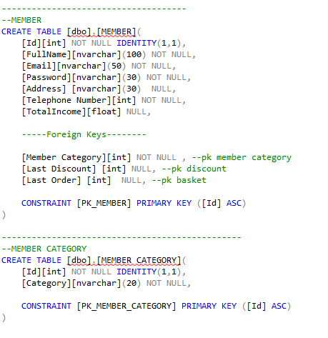

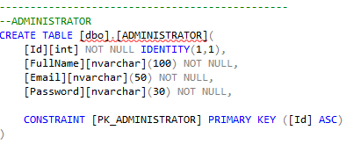

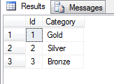

Όσο αφορά την αποθήκευση των στοιχείων των προϊόντων διαχωρίζονται σε συγκεκριμένες κατηγορίες οι οποίες αντιστοιχούν με ένα αριθμό. Δηλαδή τα προϊόντα του καταστήματος χωρίζονται στις εξής κατηγορίες :

* 1 promoting products
* 2 notes
* 3 stationery

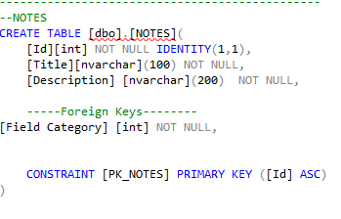Η κατηγορία 3 περιέχει τις εκτυπώσημες σημειώσεις .Για περισσότερη ευκολία του χρήστη οι διάφορες σημειώσεις που προτίθενται, χωρίζονται σε κατηγορίες ανάλογα με το κλάδο της σπουδής και το μάθημα. Αυτή η εκτυπώσιμη ύλη δεν προτίθενται σε διαδικτυακή πώληση, αλλά μόνο για ενημέρωση του χρήστη ώς αποτέλεσμα να έχει ως στατικά πεδία το τίτλο και μια σύντομη περιγραφή τις κάθε σημείωσης.

Η κατηγορία 2 περιέχει την γραφική ύλη. Αυτά τα υλικά δεν προτίθενται σε διαδικτυακή πώληση, αλλά μόνο για ενημέρωση του χρήστη ως αποτέλεσμα να έχει ως στατικά πεδία το όνομα,τιμή,σύντομη περιγραφή,stock και barcode του κάθε προϊόντος.

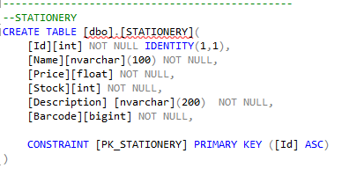

Η κατηγορία 1 (promoting products)περιέχει τα διάφορα προϊόντα που θα μπόρει ο χρήστης να παραγγέλεί από την ιστοσελίδα.Η κατηγορία 1 χωρίζεται σε ακόμη 8 κατηγορίες οι οποίες είναι οι εξής:

* Keyrings 1
* Banners 2
* Tshirts 3
* Stickers 4
* Pillows 5
* Badges 6
* Canvas/Wood 7
* Glasses 8

Η κάθε κατηγορία έχει κοινά πεδία και διαφορετικά πεδία.Τα κοινά πεδία είναι:

Όνομα ,Περιγραφή,Stock.

Η κάθε κατηγορία περιέχει ως πεδίο ένα μέγεθος εκτός από την κατηγορία 8, όπου αυτό εξαρτάται από την κατηγορία.Δηλαδή οι κατηγορίες 1 ,2,4,5,6,7 έχουν τα πεδία μήκος και πλάτος ενώ η κατηγορία 3 περιέχει συγκεκριμένο μέγεθος και χρώμα.

Στη βάση θα υπάρχει και η αποθήκευση της κάθε παραγγελείας.(basket) Συγκεκριμένα θα περιέχει τον αριθμό της παραγγελείας ,την ημερομηνία και την ώρα.

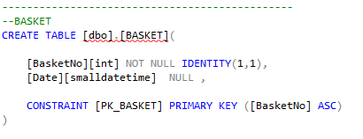

Γενικά η βάση δεδομένων σχετίζει διάφορα στοιχεία μεταξύ τους.Με άλλα λόγια υπάρχουν κάποιοι περιορισμοί και ενώσεις που πρέπει να ληφθούν υπόψη. Αρχικά το κάθε promoting product θα ενώνεται με τα προϊόντα για να ξεχωρίζονται οι κατηγορίες όπως επίσης το κάθε κάθε promoting product θα ενώνεται με την παραγγελεία έτσι ώστε να ξέρουμε στην συγκεκριμένη παραγγελεία το συγκεκριμένο προϊόν που πούληθηκε. Επίσης όπως αναφέρθηκε και πιο πάνω για τον χρήστη, ο χρήστης θα πρέπει αν συνδέεται με την παραγγελεία για να γνωρίζουμε ποία ήταν η πρόσφατη παραγγελεία καθώς και με την κατηγορία του χρήστη (gold,silver,bronze). Τέλος για να γινούν αυτές όλες οι συνδέσεις προσθέτουν περιορισμούς στα μοναδικά στοιχεία. (primary key)

